深入浅出理解三角函数——几何与函数抽象

参赛编号：2024067804
参赛学校：上海大学
参赛成员：何勇乐 汪江豪 王昊 赵娅利 王潇

2024年5月27日

1 项目背景及作品创意 3
1.1 创意来源 3
1.2 产生背景 3
1.3 主要功能 3
1.4 应用目标或受众 3
2 系统总体设计 4
2.1 作品功能 4
2.1.1 主题选定 4
2.1.2 功能说明 5
2.2 软硬件运行平台 5
2.3 系统开发平台 5
2.4 作品特色 5
3 系统详细设计 8
3.1 教学内容 8
3.2 内容大纲 8
3.3 教学设计 8
3.4 教学效果 9
3.5 实现方式 10
3.6 内容分镜头： 10
4 系统安装及使用说明 13
5 总结 14
5.1 创意 14
5.2 制作开发实现过程 14
5.3 改进方向 14
6 附录 15

项目背景及作品创意

创意来源
当前线下教学大多通过板书进行演示，这是一种高效的教学方式，但教学内容无法真正的“动”起来，一旦教学者对知识内容的把握程度不高，便容易走入抽象概念的生搬硬套的教学上。而数字化时代的教学方式越来越新颖，计算机多媒体技术已经可以帮助我们制作精美的教学视频，这些教学视频很好地让教学内容“动”了起来，同时也让知识本身变得生动。不论从亲身经历，还是和同学们的交流过程中，我们发现学生们在学习一些较为抽象的数学概念时，往往只是生搬硬套公式，并不理解公式本身、以及一些基础概念。我们希望通过制作一个简易的，直观的数学微课视频，帮助学生理解一些数学概念，激发学生的学习热情，加深学生对相关知识的理解，同时培养数形结合的良好的思维习惯。

产生背景
任意角的三角函数就是上述的一个例子。学生在最初接触时，可能会难以理解任意角的三角函数的概念，特别是从初中的锐角的三角函数，扩展到高中的任意角部分，学生可能会感到困惑。因此，本作品旨在尽量通过几何的方式，直观地介绍任意角的三角函数，帮助学生理解相关数学概念，同时激发他们的学习兴趣。

主要功能
本教学辅助视频，主要介绍了弧度制、任意角及其三角函数的定义，并研究了三角函数在坐标系中的一些简单性质，接着根据单位圆上的动点运动轨迹，直观地演示了三角函数图像是如何被画出的，并在视频的最后给出一些相关的思考题供观众进行复习巩固。

应用目标或受众
我们希望本教学视频可以帮助到开始学习任意角的三角函数的高中生、或初高中衔接阶段的初中生。

系统总体设计

作品功能

主题选定
数字化时代，微课是一种新的教育手段，其具有便捷、高效、互动性强、可视化等特点，为人们带来了全新的学习体验。本次微课主要是围绕三角函数这一核心主题展开讲解，目的是帮助初高中同学更加深入地或更加具象地学习、理解三角函数。
三角函数在研究三角形和圆形等几何形状的性质时有着重要的作用，亦是研究振动、波、天体运动和各种周期性现象的基础数学工具。在数学分析上，三角函数亦定义为无穷级数或特定微分方程的解，允许它们的取值扩展到任意实数值，甚至是复数值。三角函数在所有需要数学的领域的地位可以说毋庸置疑。因此，对三角函数的深入了解不仅有助于巩固已有的数学知识，也为学生将来进一步学习打下坚实基础。
最初的三角函数往往是基于角度制的，在三角形中定义的，这些角度并非实数，难以通过坐标系的方式进行绘制，即使能够绘制，也难以与其他的函数画在一个坐标系中，其性质不易研究。所以在引入任意角的概率之前，我们也需要一个方法，把角度和实数联系起来。这就需要引入弧度制，通过弧度制保证了角度和实数的联系，也进而推广出单位圆中三角函数的定义，此时的三角函数使用弧度制，真正地走入了整个数学世界，也可以被更合理的方式在坐标系上进行体现
弧度制是学习三角函数的基石，没有对弧度的认识，就无法准确定义三角函数。弧度制用弧长来描述角的大小，这种描述方式简单自然，易于推广到任意角的情况。同时引入弧度制的同时，也需要区分并阐明与之相对的角度制的概念，让学生能够在二者之间自如转换，为后续学习奠定基础。
高中之前习得的知识都局限于0°到360°的角度范围内。但在实际应用中，我们经常会遇到任意大小的角，不可能仅限于这个有限范围。因此有必要引入任意角的概念，学习如何推广至任意角，这极大增强了三角函数的实用性和解决实际问题的能力。
三角函数定义是整个视频的核心部分。只有对正弦、余弦等基本三角函数做出明确无疑的定义，后续的所有内容才有依归。将这些三角函数定义在单位圆的坐标上，不仅具有几何上直观的意义，也为后续的图像分析做好了铺垫。定义是理解和掌握一切知识的关键基石，因此这部分内容的选取是非常必要的。
了解三角函数的性质有助于把这些函数的特点和规律牢牢掌握，而不是简单地记忆或背诵。直观地从单位圆上的几何关系引出一些简单的三角函数性质不仅能加深对三角函数内在本质的理解，而且一些重要的三角恒等式也为后期的运算和推导奠定基础。这些内容的选取都是水到渠成的必然。
三角函数作为周期函数，与其图像存在天然的一一对应关系。从图像上可以直观地观察到三角函数的周期特性、对称性、极值等诸多性质。通过单位圆上三角函数与坐标轴对应关系的图像演示，可以极大增强学生对三角函数的感性认识，将概念与视觉形象结合，加深理解和记忆。可见，图像分析是三角函数这一主题中不可或缺的重要组成部分。
这也是我们选择三角函数这一主题后，继续选择了弧度制、任意角、三角函数的定义、三角函数的简单性质、三角函数图像的演示五个角度，内容由浅入深、安排合理、循序渐进、理论与实践相结合，旨在让学生掌握三角函数这一重要数学工具。

功能说明
本微课以三角函数为核心主题。我们希望通过本视频，能让学生能掌握三角函数的相关知识，并且能够从几何意义上更好地理解三角函数，养成数形结合的思维习惯。
我们先从初中定义的三角函数入手，为学生复习一下三角形中三角函数的定义，同时继续抛出疑问：高中阶段及以后的三角函数又是如何定义的呢？以此吸引学生继续跟随我们视频的讲述脚本。
第一部分是弧度制，我们首先描述了圆上弧度的几何定义，再通过特殊的弧——整圆，引出角度与 $π$ 的转换关系，并通过几个特殊的角度让学生直观体验不同角度对应多少 $π$ 值。
第二部分是任意角。传统上，我们只研究0°到360°范围内的角，而三角函数的真正威力在于可推广到任意大小的角。我们为通过终边的旋转动画，以及 $θ$ 角度的数值变化，为学生们演示不同旋转方向会使角发生什么样的变化，为学生对任意角的理解建立几何上的认知。
第三部分是三角函数的定义。这是视频的核心部分，正式定义出正弦、余弦、正切三个基本三角函数，介绍完定义后，我们演示了一些特殊角度对应的三角函数值的变化，通过比较直观的几何方法，可以更容易得看出三角函数随角度的变化规律，为接下来的性质和应用奠定基础。
第四部分是三角函数的简单性质。通过单位圆上的几何关系将各种性质进行演示和推导，介绍了三角函数在不同情况下的大小关系、简单诱导公式的几何推导方式。通过这些直观的几何推导动画，让学生建立起从定义出发、从基本概念出发，发现各种性质和特征，这也是一种从基本概念不断深入学习的能力。
第五部分是三角函数的图像。这里，我们希望通过单位圆上各种三角函数与坐标系的对应关系进行图像的绘制演示，让学生可以直观感受到周期性的由来，以及各种极值的取值情况等，让学生们将三角函数的图像与单位圆建立关系，保证图像不再是背诵下来的，而是可以具体了解具体绘画的，通过这些也能让学生掌握独自画出三角函数图像能力。

软硬件运行平台
微课视频：可播放 mp4 格式视频的设备。

系统开发平台
本作品使用的制作工具如下表所示。
表 1 系统开发平台
操作系统 | Windows10、Windows11
音频 | 移动设备及本地录音器；GPT-SoVITS-beta0217
二维动画制作 | Python Manim Community v0.18.0
平面设计 | PowerPoint 2021
视频剪辑及处理 | 剪映专业版

作品特色
- 内容创意
循序渐进：视频并非突然开门见山地引入三角函数的定义和运算，而是从最基础的弧度制概念开始缓缓铺垫，一步一个脚印地循序渐进。先让学生理解角度和弧度的区别，再引出任意角的概念，为正式定义三角函数做好准备。这种由浅入深的安排，贴合初学者的认知规律，避免了一开始对学生要求过高。
化虚为实：视频不只停留在三角函数概念和性质的理论讲解层面，还融入了三角函数与其图像之间的直观对应关系。通过各种动画的推导，可以直观地观察到各种定义、概念、性质等，使抽象概念具象化，加深了学生的理解，使知识更加立体、完整。
内容系统完整：从弧度制的基础认知，到任意角的推广，再到三角函数的严格定义、性质以及图像，这五个模块的内容设计系统完整，将知识点串联贯通，避免了知识的碎片化。每个模块都是紧密相连、环环相扣的，学生通过学习就能对三角函数这一主题有一个整体性的把握。该视频具有很强的内容系统性和完整性。
呈现形式多元：除了课程主体的语音讲解，视频还会辅以生动形象的视频演示动画、实物演绎等多种呈现形式，使枯燥的数学知识变得形象生动、具象可视，提高学生的学习兴趣和注意力。
- 制作
AI 配音尝试：视频制作前我们选择了开源的 GPT-SoVITS-beta0217 模型采集我们组员的声音样本进行训练，使用训练好的 AI 音频模型进行配音，相比传统的人工配音，AI 配音具有朗读流畅、无需大量后期处理、可以复用、效果稳定、规避录制噪声等优势。将 AI 技术引入教学视频的配音环节，也是当下教育教学的一种创新性探索。
动画脚本化编程呈现：采用 Python 的 Manim 动画库制作视频，意味着整个动画的生成是通过代码脚本化实现的，而非传统的帧动画或关键帧设计。代码化的动画生成方式，使得动画的制作更加精确、高效、可重复利用。只需编写准确的数学算法和逻辑代码，就能自动生成出严谨的几何图形和运动轨迹。这种编程的动画制作范式与数学密切相关，非常适合制作教学数学概念及其可视化的视频内容。
开源共享便于教学传播：Python 的 Manim 库是开源的，代码实现均可共享。通过开源自己的动画代码脚本，可以方便其他教师和学习者获取、修改、重新渲染。不仅如此，作为程序代码，它还可以被嵌入交互式的编程环境，让学生在观看的同时动手实践，亲自修改参数观察变化，极大提高了教学的参与感和亲和力。开源的做法非常有助于教学资源的传播和共享。
动态演绎数学本质：数学中很多概念都是动态的、变化的，单一的静态图像或公式难以完全展现其本质。Python 代码生成的动画则可以动态地演示和展现各种数学概念及其性质的变化过程，例如三角函数的图像的变换等，便于学生直观地感受和理解这些数学现象的内在机理。动画不仅具有视觉吸引力，更能深入浅出地解释数学本质。
流畅连贯：剪映专业版提供了完备的编辑功能、高度自定义性以及强大素材资源库的支持，这些满足了我们在制作时的各种需求，同时也能实现个性化的输出效果，让整个视频变的更加流畅连贯。
- 团队重点解决的问题
代码问题：本次项目难点在于视频片段中的场景实现。我们从脑海中构思出各种动画片段的呈现形式，但必须要使用代码进行实现。我们小组成员查阅了网络上的大量资料并且反复阅读官方文档，不断修 BUG、优化代码，有些 BUG 往往需要数小时进行修正。每个场景的实现基本都需要自行学习官方文档、自行解决。在这制作过程中，我们的代码能力也得到了有效的锻炼，切实提高了阅读官方文档以及源代码的能力。
音频问题：GPT-SoVITS-beta0217 模型需要我们进行本地训练，训练得到不同模型生成的音频质量不一，我们需要挑选最优的音频，同时也需要通过改进各种参数进行模型优化。由于该模型并不能进行语速、停顿等语言方面的调节，我们只能通过改变参考音频使生成的音频符合预期。由于长台词文本需要进行切割才能得到比较好的输出音频，有时候同一段连续的文本，我们也需要尽量在切割出最佳的文本的同时保持生成音频的连贯性。
- 作品的应用与实际意义
优质教学资源推广普及数学知识：三角函数作为数学的重要分支，是初高中生必修的核心内容。然而，传统课堂教学往往囿于时间和资源的局限，很难对这一专题进行全面、深入、形象生动的讲解。这个融合了动画呈现、AI 配音、编程概念等创新元素的三角函数视频，把抽象的数学原理变成了具体可视的动态演示，有利于学生直观领会并内化这些知识点。同时，系统完整的内容编排，从基础认知一步步推进，避免了知识的碎片化。这些都有助于吸引学生的兴趣，增强学习动力。因此，视频在高中数学普及和基础数学知识推广方面具有重要意义。
探索 AI 在教育领域的应用前景：视频将 AI 技术与动画编程技术有机结合的做法，实际上是在教育领域探索和尝试 AI 技术的具体应用。作为代表新一代人工智能技术的语音合成技术，将来也许可以替代人工配音，提高教学视频制作的效率。
助力教育公平，促进优质资源共享：本作品采用开源分享的理念，任何有需求的教师联系我们之后，我们会提供所有源代码，教师可以在视频的基础上进一步创作和分享自己的作品，促进了优质教育资源的流通和共享。编程代码开源后，任何有心人都可以下载修改，形成教与学的良性循环。这有助于打破资源封闭的局面，提高教育机会的均等性，体现了公平与开放的理念。在优质资源有限的情况下，这种共享分享机制具有重要的现实意义。

系统详细设计

教学内容
- 引入：初中在直角三角形中定义的三角函数。
- 介绍弧度制的概念。
- 介绍任意角的概念。
- 介绍单位圆中定义的三角函数。
- 动态演示三角函数在单位圆中的变化。
- 介绍单位圆中三角函数的一些简单性质。
- 探讨动点在单位圆上运动时，三角函数图像的变化过程。
- 结尾：总结视频内容，强调基础数学概念的重要性，给出相关配套练习题。

内容大纲
主题 | 大致时长 | 内容
引入 | 35秒 | 回顾初中阶段的三角函数，引入正题内容。
弧度制 | 50秒 | 介绍弧度制，帮助学生理解角的弧度表示。
任意角 | 30秒 | 介绍任意角，强调角的大小的任意性以及角的正负。
三角函数定义 | 2分25秒 | 介绍单位圆中定义的三角函数，并给出动态演示过程。
简单性质 | 1分45秒 | 介绍在单位圆中三角函数的一些简单性质。
函数图像演示 | 50秒 | 根据动点在单位圆上的运动，直观地给出各个三角函数图像。
结尾 | 45秒 | 回顾本视频所学内容，进行总结，并给出课后相关练习题供学生巩固练习。

教学设计
引入部分：带领学生复习初中阶段初步认识的三角函数，提出疑问：高中及以后的三角函数会如何定义，引入本视频主题内容。
介绍弧度制：在三角函数章节中，弧度制部分是重要的内容。它涉及到角度的弧度表示并为三角函数奠定了基础。因此有必要先向观众介绍其相关概念，便于后续内容的讲述。
介绍任意角：通过与初中阶段学过的角进行对比。指出角通过旋转两边可以得到任意的角度，不再局限在0~360°。并介绍在坐标系表示中，从0°开始，将角的终边沿逆时针旋转得到正角，沿顺时针旋转得到负角。这对于后续任意角的三角函数值计算十分重要。
介绍任意角的三角函数的定义：在单位圆中重新定义三角函数。通过圆上任意一点作出一个直角三角形，并将圆的半径视为直角三角形的斜边，从而将三角函数的比值结果化为了单位圆上一个点的横纵坐标。这把三角函数推广到了更加普遍的定义上，提高了计算效率，便于进行深入研究。
三角函数动态演示：为了让学生更直观地感受单位圆中的三角函数值随角度的变化，我们根据动点在单位圆上的运动，通过动画演示三角函数值的变化。
三角函数简单性质介绍：在先前单位圆中介绍的三角函数基础上，继续深入探讨从几何层面分析得出三角函数的一些简单性质，引出了三角函数中的诱导公式部分，给出部分诱导公式的推导，并提出问题，提示感兴趣同学课后进行探索，提高同学们举一反三的能力。并且将更细节的提示能力放在思考题中。
三角函数的图像演示：根据点在单位圆上的运动情况，给出三角函数图像，让学生理解函数图像的由来，帮助学生建立起三角函数图像与单位圆的关系，突出数形结合的重要性。
结尾：对视频内容进行总结，将之前的核心动画部分进行快速的呈现，带领学生快速地复习一遍知识点。最后给出词云图，指出三角函数与我们现实生活息息相关，在当今热门领域中也有广泛应用，提出理解基础数学概念的重要性，引导学生养成数形结合的思维习惯，并给出本视频配套练习题，供学生进行巩固练习。

教学效果
本节微课从初中的三角函数定义出发，引出了高中阶段任意角的三角函数定义，介绍了三角函数相关的一些简单性质，直观演示了函数图像。让学生对任意角的三角函数有一个直观的了解，能更加深入到三角函数的本质。本节内容也是学生今后学习各种与三角函数有关的知识的基石。我们通过直观浅显的几何方式，培养学生数形结合的思维习惯，展示了几何在数学学习过程中的强大力量，这有助于他们今后更好地理解数学领域中的一些抽象概念，切实提高学生思考问题、解决问题的能力。我们也在讲课后给出适量的思考题，这些题目会引导学生更深入地去理解三角函数的一些性质，引导学生举一反三，同时再给出适当的练习题，帮助学生巩固知识。
我们的将视频上传至 bilibili 视频弹幕网上，通过 bilibili 评论、弹幕等功能收集建议和观众感受。可以从下图中看到，bilibili 官方的数据流量统计显示，我们的作品留存度是远超同类教学视频的，同时在快节奏的当下，能够在我们的微课视频中停留到7分58秒的观众达到了一半，而同类作品几乎是0%。

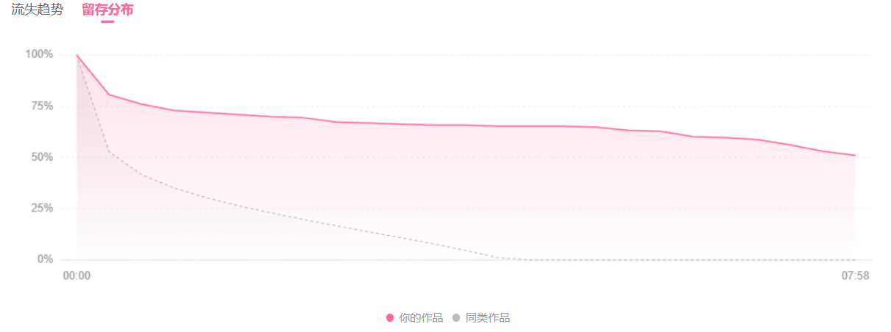
图 1 作品留存分布图
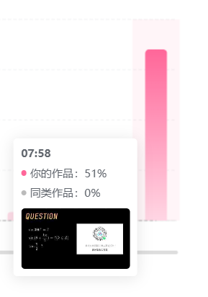
图 2 作品流失趋势图

实现方式
动画实现：本视频中所有的场景动画片段均由 Python 代码编写，最后的词云展示也由 Python 完成，本地安装 Manim 库后，编写代码，渲染出视频片段。
配音生成：本视频配音通过开源 GPT-SoVITS-beta0217 模型，利用小组成员的声音样本，训练出音频生成模型，根据我们自己训练出的模型，生成 AI 配音，将生成效果较好的片段加入到视频中作为视频的配音。
背景音乐：本视频选取轻音乐作为背景，保证内容表达清晰的同时，提高了听感的舒适度，同时也不会喧宾夺主。
背景选择：本视频整体配色采用高对比度配色，减少屏幕上全白色画面对眼睛的伤害、同时也可以增加各种颜色的表现力。
视频剪辑：本视频使用剪映软件，将视频片段剪辑在一起，并添加相关音频以及背景音乐，同时添加了大量的转场动画和定格动画，让视频整体更加美观、流畅、生动。

内容分镜头：

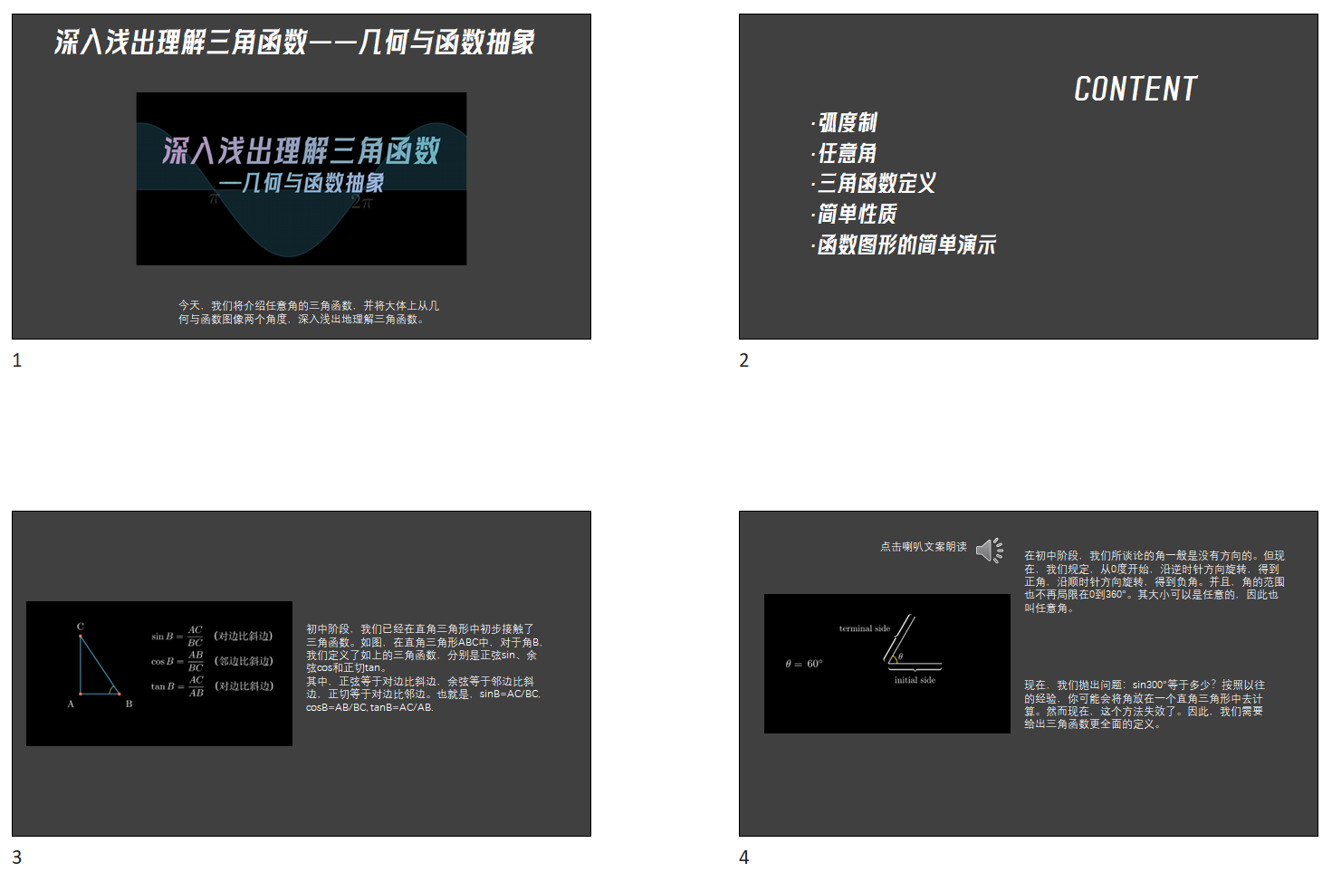

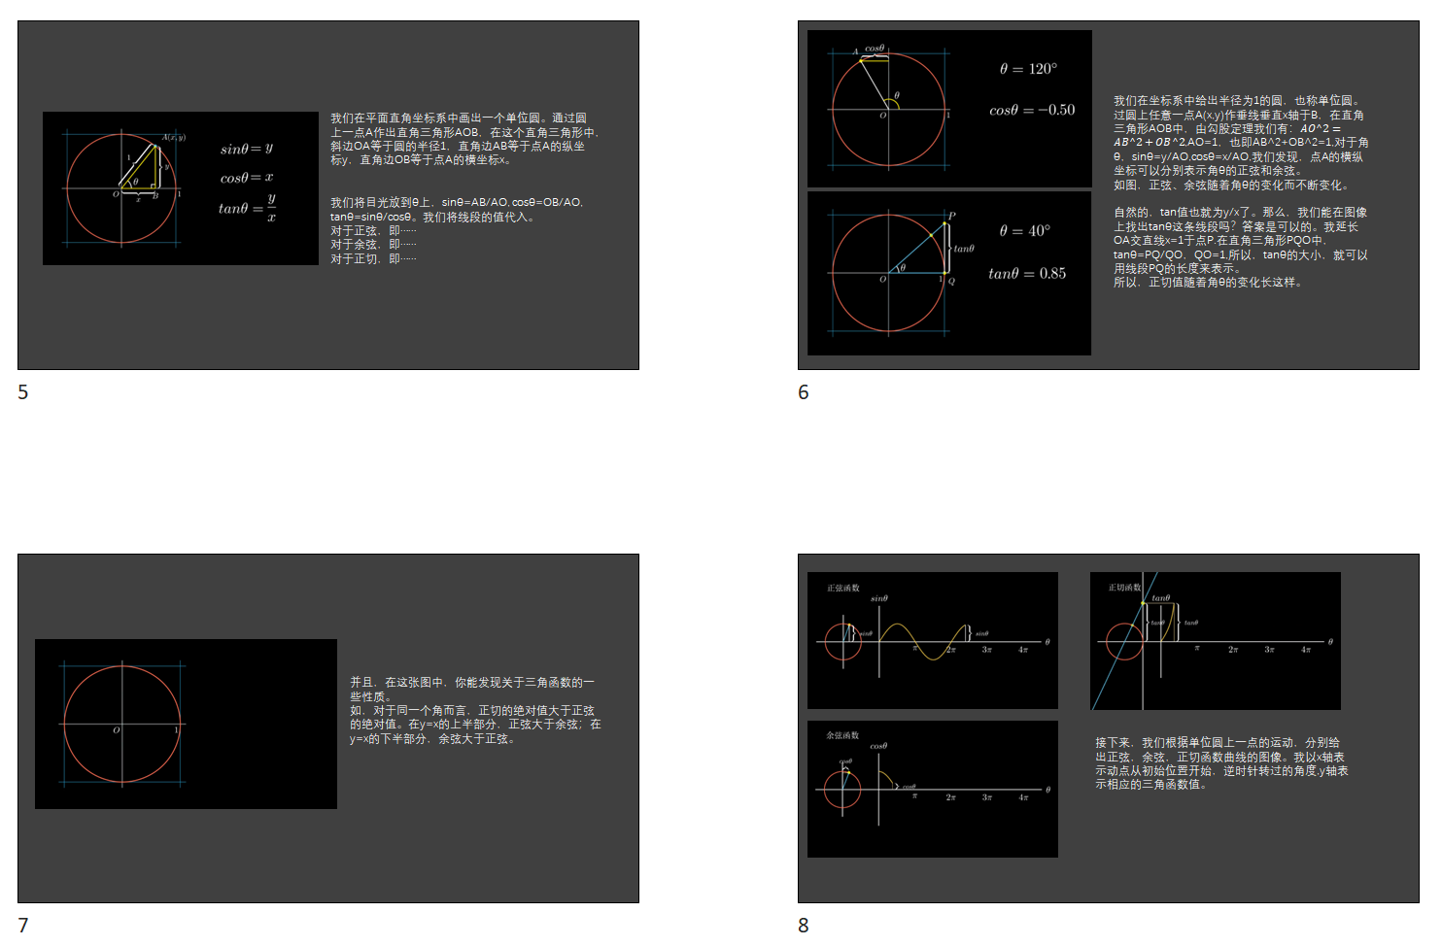
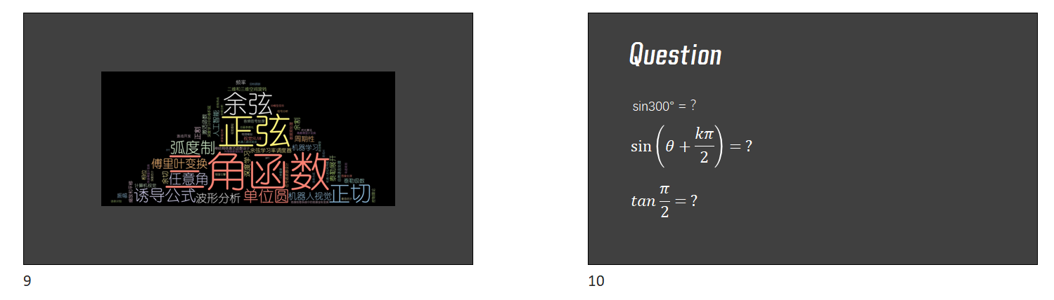

系统安装及使用说明
无特殊需要，在PC端或手机端下载视频播放软件即可本地观看，或下载浏览器后在bilibili视频弹幕网观看。

总结

创意
内容编排合理、循序渐进，由浅入深、理论与实践相结合。融入AI配音、动画编程等创新元素，体现科技手段在教育领域的尝试应用。注重知识的系统性完整性，内容模块之间环环相扣、前因后果。内容不只停留在概念和性质讲解，还融入了图像动画等直观的可视化数学概念。

制作开发实现过程
采用 Python 的 Manim 动画库，通过代码编程实现数学动画的生成。动画内容均由代码算法驱动，可自动精确演示三角函数性质的数学规律。引入 AI 语音合成技术，由训练模型完成配音，摆脱人声配音的部分劣势。使用剪映软件完成视频剪辑，剪映功能完备，操作直观高效。代码实现可开源共享，方便其他教师和学习者获取修改。

改进方向
AI 配音尽管解放了工作量，但目前技术仍略显生硬，未来需进一步提高语音质量和情感表达能力，例如增加语气停顿等功能。代码实现面临可复用性和可维护性挑战，对程序架构设计和代码整洁性要提出更高要求。如何让动画视觉效果更富有张力和吸引力，需要投入更多创意和技术探索。在内容编排上，可以更进一步拓展三角函数与其他学科的结合渗透，增强知识的实践应用价值。

附录
- 制作过程中的素材目录清单

动画素材 | 内容
Manim 生成动画 | 视频素材.zip

代码脚本 | 内容
COS.py | cos函数图形演示动画
Induction_Formula.py | 三角函数性质动画
Radian.py | 弧度制动画
SIN.py | sin函数图像演示动画
TAN.py | tan函数图像演示动画
Thinking_problem.md | 思考题markdown文件
UnitCircle.py | 单位圆中三角函数的定义动画
angle_play.py | 任意角动画
begin.py | 片头动画
cos_and_sin_play.py | cos和sin函数值随角度变化动画
end.py | 结尾动画
feature.py | 三角函数性质动画
introduction.py | 引入动画
tan_play.py | tan函数值随角度变化动画
word_cloud.py | 生成词云

音频素材 | 内容
背景音乐 | ミツキヨ - Constant Moderato Piano Arrange.flac
配音文件 | 视频配音.WAV

视频素材 | 内容
剪映转场特效 | 推近、向右、叠加、左移、顺时针旋转、分割、向左
剪映入场动画 | 向右滑动、向左滑动、向上滑动、向下滑动
剪映出场动画 | 向右滑动、向左滑动、向上滑动、向下滑动
字幕文件 | 视频字幕.srt
词云文字 | words-for-wordcloud.txt
词云图片 | wordcloud.png、trangle_for_wordcloud.png
词云字体 | SIMYOU.ttf
部分视频字体 | kuaikanshijieti.ttf

- 名词定义

名词/缩写 | 说明
三角函数 | 数学中很常见的一类关于角度的函数。三角函数将直角三角形的内角和它的两边的比值相关联，亦可以用单位圆的各种有关线段的长的等价来定义
单位圆 | 半径为1单位长度的圆
弧度制 | 弧度是平面角的一种计量单位，属于国际单位制导出单位。单位弧度定义为圆弧长度等于半径时的圆心角。因此在弧度制下，度量平面角的大小是以两射线交点为圆心的圆被射线所截的弧长与半径之比
任意角 | 一条射线绕着它的端点旋转所形成的图形叫做角，这条射线叫做角的始边，旋转到的位置所对应的边叫做角的终边，而这个公共端点叫做角的顶点
Manim | 一个基于 Python 的开源动画库
GPT-SoVITS-beta0217 | 开源音频生成模型

- 参考资料
[1] 维基百科.弧度制[EB/OL].wiki:弧度制
[2] 维基百科.三角函数[EB/OL].wiki:三角函数
[3] 百度百科.任意角角[EB/OL].百度百科:任意角
[4] Manim 社区.[EB/OL].Manim:一个用于生成精美数学动画的Python库

